# Šviežių supakuotų kiaušinių pardavimo vidutinės didmeninės kainos Lietuvos įmonėse EUR/100 vnt. (be PVM) 2020 m. 23–26 sav.

2020 m. 23–26 sav. (2020 m. birželio 1–28 d.)

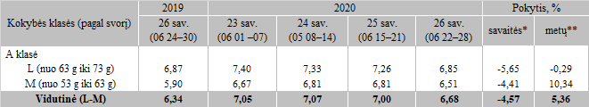

*lyginant 2020 m. 26 savaitę su 25 savaite  
**lyginant 2020 m. 26 savaitę su 2019 m. 26 savaite

Pastaba: vidutinės kainos skaičiuojamos svertiniu būdu

Šaltinis: ŽŪIKVC (LŽŪMPRIS)